STAGE DE RECHERCHE de MASTER 2ème ANNEE

Master SOAC / WAPE
Année Universitaire 2025-2026

LABORATOIRE : Laboratoire des Sciences du Climat et de l’Environnement

SUJET DU STAGE : Prendre en compte l’impact des aérosols minéraux dans le nouveau modèle d’atmosphère de l’IPSL

COORDONNEES DES RESPONSABLES :
Nom – Prénom : Balkanski Yves et Kageyama Masa
Adresse: LSCE, CE Saclay, L’Orme des Merisiers, bât 714, 91191 Gif-sur-Yvette Cedex FRANCE

Téléphone : 01 69 08 87 06
E-mail : Yves.Balkanski@lsce.ipsl.fr et Masa.Kageyama@lsce.ipsl.fr

NATURE DU SUJET :

Théorie Pas du tout Un peu Beaucoup
Modélisation num. Pas du tout Un peu Beaucoup
Expérimentation Pas du tout Un peu Beaucoup
Analyse de données Pas du tout Un peu Beaucoup
Instrumentation Pas du tout Un peu Beaucoup

SUJET :
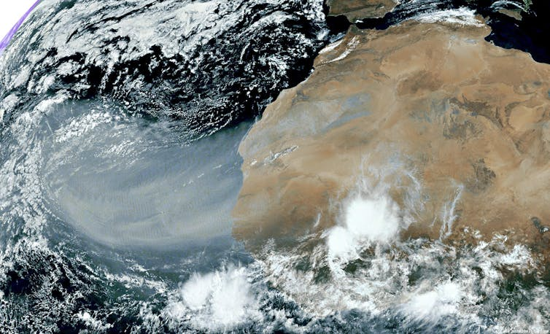 | Photo 2D d’une vaste tempête de poussières sahariennes en juin 2020, effectuée par le capteur SEVIRI. L. Gonzalez et C. Deroo, Laboratoire d’Optique Atmosphérique. Cf. https://theconversation.com/comment-naissent-les-tempetes-de-sable-144131

Les aérosols minéraux, comme par exemple les poussières émises par les surfaces désertiques lors d’événements météorologiques spécifiques (illustration ci-dessus), peuvent avoir un impact important sur la qualité de l’air. Ils interagissent aussi avec le bilan radiatif de l’atmosphère, par exemple en modulant le rayonnement solaire parvenant à la surface, et jouent un rôle dans la formation des nuages. Ces aérosols peuvent être d’origine naturelle ou anthropique et leur impact sur le bilan radiatif doit être pris en compte dans les simulations des climats passés, actuel et futurs.
Ce stage de Master 2 se propose de participer à l’implémentation d’une représentation interactive des aérosols minéraux dans le nouveau modèle de circulation atmosphérique e l’Institut Pierre-Simon Laplace, LMDZ7. Il s’agira en particulier de réaliser des simulations courtes avec la version préliminaire de ce modèle incluant les aérosols minéraux, icoLMDZ7-DUSS, de régler les paramètres contrôlant les émissions d’aérosols minéraux lors d’événements de forts vents, et de régler leur impact sur le rayonnement. Un fois ce travail effectué, des simulations plus longues pour le climat actuel seront effectuées, pour analyser les événements de soulèvement des aérosols minéraux et calculer leur impact sur le climat. Si le temps le permet, le ou la stagiaire travaillera en binôme avec un autre stagiaire sur de premières simulations du climat du Dernier Maximum Glaciaire incluant une représentation des poussières.

Ce travail sera effectué dans le cadre du développement de la nouvelle version du modèle de circulation atmosphérique LMDZ et du modèle de climat de l’IPSL, en vue de l’exercice international de comparaison de modèles CMIP7.

A l’issue de ce stage, le stagiaire aura acquis des compétences en modélisation de l’atmosphère (lancement de simulations sur supercalculateur, suivi de ces simulations, analyse critique des résultats). Des compétences préliminaires en bash et en python (pour la visualisation et l’analyse des résultats) seront grandement appréciées. L’analyse des résultats requiert connaissance ou appétence pour la circulation atmosphérique et sa variabilité à l’échelle journalière, ainsi que pour les processus affectant le rayonnement atmosphérique.

Ce stage se déroulera au LSCE. Il convient de prévoir le montage du dossier au moins 1 mois à l’avance, l’accès au laboratoire et au supercalculateur demandant des enquêtes préliminaires.

POURSUITE :
Ce stage peut-il donner lieu à un sujet de thèse ? Poursuite possible sur une thèse sur les paléoclimats au LSCE.

Noter que le stage de M2 peut être totalement indépendant du sujet de thèse.

